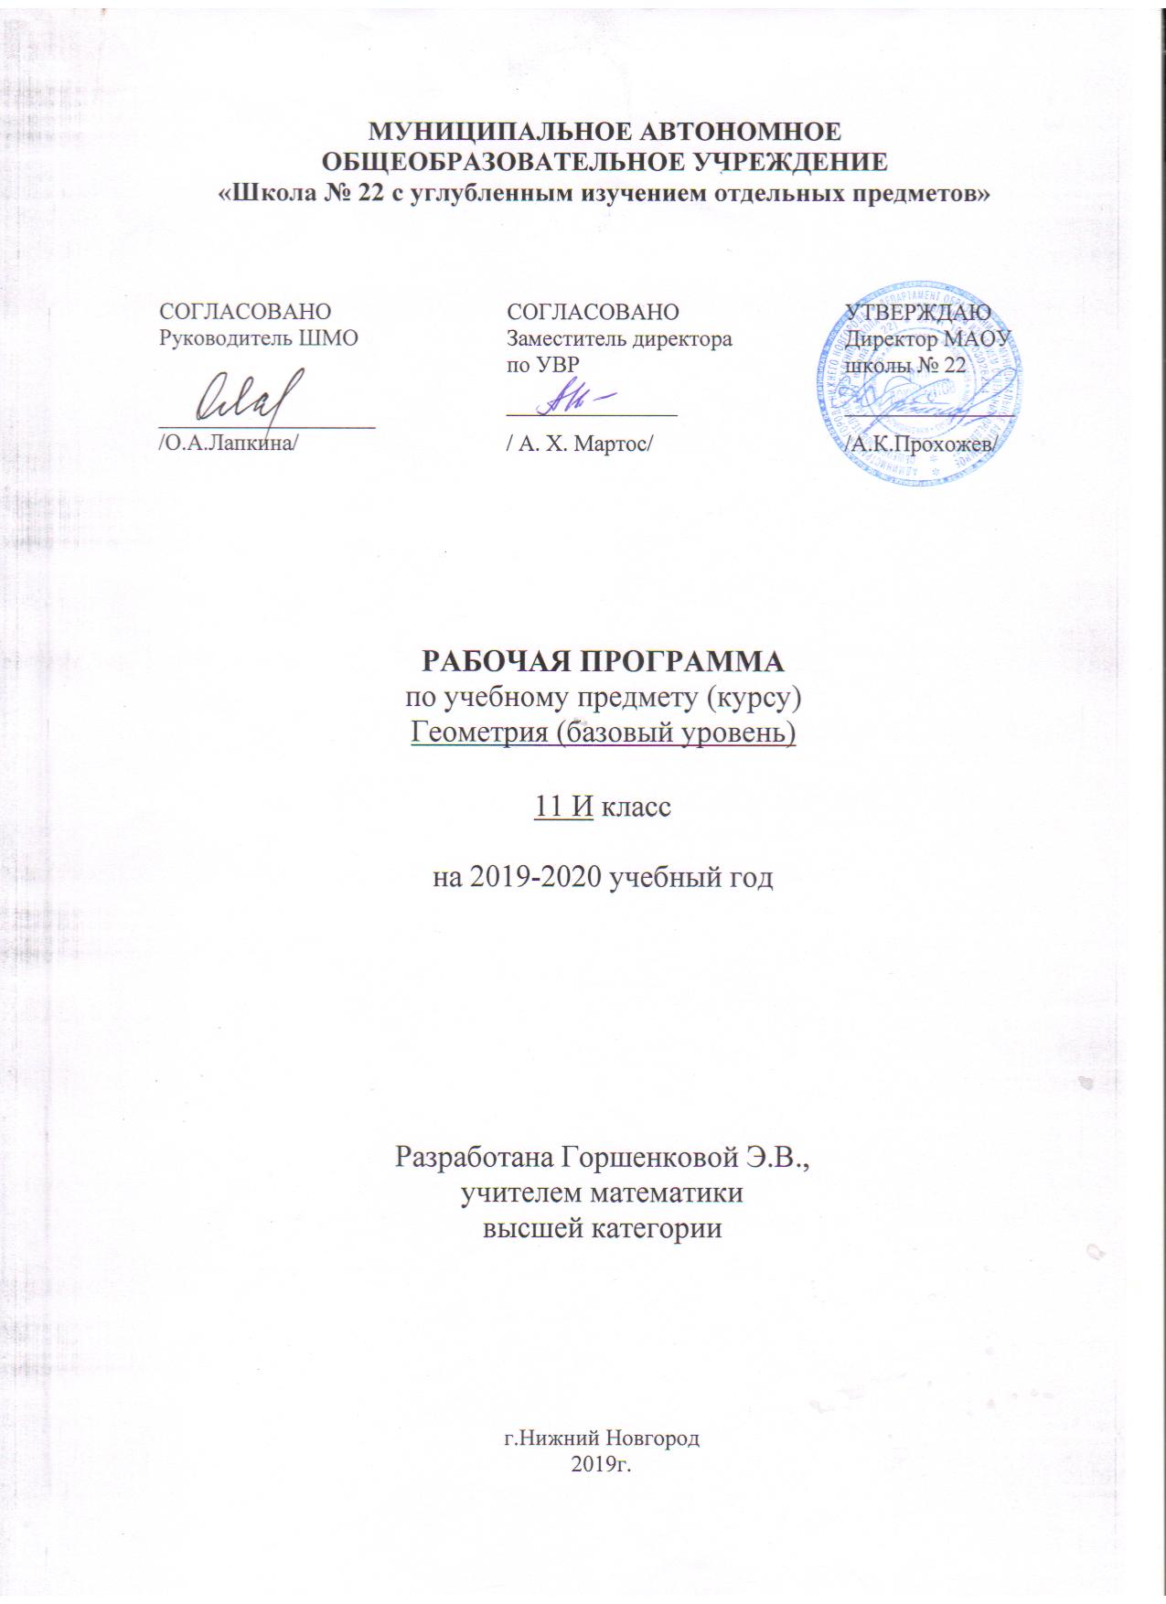

ПОЯСНИТЕЛЬНАЯ ЗАПИСКА

Рабочая программа учебного курса геометрии для11 класса составлена на основе Примерной программы среднего (полного) общего образования по математике и программы для общеобразовательных учреждений по геометрии 10 - 11 классы(к учебному комплекту по геометрии для 10 - 11 классов авторы Л.С. Атанасян, В.Ф. Бутузов, С.В. Кадомцев и др.),составительБурмистрова Т.А.-М.: Просвещение, 2009.

Содержание программы направлено на освоение учащимися знаний, умений и навыков на базовом уровне. Она включает все темы, предусмотренные федеральным компонентом государственного образовательного стандарта основного общего образования по математике .

Рабочая программа составлена в соответствии с программой для общеобразовательных учреждений по геометрии 10 - 11 классы, Бурмистрова Т.А.-М.: Просвещение,2009., изменения в изучении содержания материала не внесены .

Рабочая программа конкретизирует содержание предметных тем образовательного стандарта и дает распределение учебных часов по разделам курса. Рабочая программа выполняет две основные функции:

Информационно-методическая функция позволяет всем участникам образовательного процесса получить представление о целях, содержании, общей стратегии обучения, воспитания и развития учащихся средствами данного учебного предмета.

Организационно-планирующая функция предусматривает выделение этапов обучения, структурирование учебного материала, определение его количественных и качественных характеристик на каждом из этапов, в том числе для содержательного наполнения промежуточной аттестации учащихся.

Общая характеристика учебного предмета

Геометрия – один из важнейших компонентов математического образования, необходимая для приобретения конкретных знаний о пространстве и практически значимых умений, формирования языка описания объектов окружающего мира, для развития пространственного воображения и интуиции, математической культуры, для эстетического воспитания учащихся. Изучение геометрии вносит вклад в развитие логического мышления, в формирование понятия доказательства.

- профильном курсе содержание образования, представленное в основной школе, развивается в следующих направлениях:

расширение системы сведений о свойствах плоских фигур, систематическое изучение свойств пространственных тел, развитие представлений о геометрических измерениях;

совершенствование математического развития до уровня, позволяющего свободно применять изученные факты и методы при решении задач из различных разделов курса, а также использовать их в нестандартных ситуациях;

формирование способности строить и исследовать простейшие математические модели при решении прикладных задач, задач из смежных дисциплин, углубление знаний об особенностях применения математических методов к исследованию процессов и явлений в природе и обществе.

Для реализации рабочей программы используется учебно-методический комплект учителя:

Геометрия: учеб, для 10—11 кл. / [Л.С. Атанасян, В.Ф. Бутузов, С.В. Кадомцев и др.]. —
М.: Просвещение, 2009.

2

Зив Б.Г. Геометрия: дидакт. материалы для 10 кл. / Б.Г. Зив, В.М. Мейлер. — М.:
Просвещение, 2009.
Изучение геометрии в 10, 11 классах: метод, рекомендации: кн. для учителя / [Л.С.

Атанасян, В.Ф. Бутузов, Ю.А. Глазков и др.]. - М.: Просвещение, 2003 — 2009 учебно-методический комплект ученика:

Геометрия: учеб, для 10—11 кл. / [Л. С. Атанасян, В. Ф. Бутузов, С. В. Кадомцев и др.]. —
М.: Просвещение, 2009.

Цели:

Изучение математики в старшей школе на профильном уровне направлено на достижение следующих целей:

- формирование представлений об идеях и методах математики; о математике как универсальном языке науки, средстве моделирования явлений и процессов;

- овладение устным и письменным математическим языком, математическими знаниями и умениями,необходимыми для изучения школьных естественно-научных дисциплин, для продолжения образования и освоения избранной специальности на современном уровне;

- развитие логического мышления, алгоритмической культуры, пространственного воображения, развитие математического мышления и интуиции, творческих способностей на уровне, необходимом для продолжения образования и для самостоятельной деятельности в области математики и ее приложений в будущей профессиональной деятельности;

- воспитание средствами математики культуры личности: знакомство с историей развития математики, эволюцией математических идей, понимание значимости математики для общественного прогресса.

Задачи обучения:

- приобретение математических знаний и умений, необходимых в повседневной

жизни, для изучения школьных естественнонаучных дисциплин на профильном

уровне, для получения образования в областях, требующих углубленной математической подготовки;
- овладение обобщенными способами мыслительной, творческой деятельностей;

- освоение компетенций: учебно-познавательной, коммуникативной, рефлексивной, личностного саморазвития, ценностно-ориентационной и профессионально-трудового выбора.

Формы и методы организации учебного процесса:

  - индивидуальные, групповые, индивидуально-групповые, фронтальные, классные

- внеклассные;
  - объяснительно-иллюстративный, репродуктивный, частично-поисковый.

Формы контроля:

Самостоятельная работа, контрольная работа, тест, работа по карточке.
.

3

Общеучебные умения, навыки и способы деятельности

- ходе изучения математики в профильном курсе старшей школы учащиеся продолжают овладение разнообразными способами деятельности, приобретают и совершенствуют опыт:

➢ проведения доказательных рассуждений, логического обоснования выводов, использования различных языков математики для иллюстрации, интерпретации, аргументации и доказательства;

➢ решения широкого класса задач из различных разделов курса, поисковой и творческой деятельности при решении задач повышенной сложности и нетиповых задач;

➢ планирования и осуществления алгоритмической деятельности: выполнения и самостоятельного составления алгоритмических предписаний и инструкций на математическом материале; использования и самостоятельного составления формул на основе обобщения частных случаев и результатов эксперимента; выполнения расчетов практического характера;

➢ построения и исследования математических моделей для описания и решения прикладных задач, задач из смежных дисциплин и реальной жизни; проверки и оценки результатов своей работы, соотнесения их с поставленной задачей, с личным жизненным опытом;

самостоятельной работы с источниками информации, анализа, обобщения и систематизации полученной информации, интегрирования ее в личный опыт.

Требования к уровню подготовки выпускников
Уметь:
соотносить плоские геометрические фигуры и трехмерные объекты с их
описаниями, чертежами, изображениями; различать и анализировать взаимное
расположение фигур;
изображать геометрические фигуры и тела, выполнять чертеж по условию задачи;
решать геометрические задачи, опираясь на изученные свойства планиметрических
и стереометрических фигур и отношений между ними, применяя алгебраический и

тригонометрический аппарат;
проводить доказательные рассуждения при решении задач, доказывать основные
теоремы курса;
вычислять линейные элементы и углы в пространственных конфигурациях, объемы
и площади поверхностей пространственных тел и их простейших комбинаций;

применять координатно-векторный метод для вычисления отношений, расстояний
и углов;
строить сечения многогранников и изображать сечения тел вращения.

Использовать приобретенные знания и умения в практической деятельности и повседневной жизнидля:

4

исследования (моделирования) несложных практических ситуаций на основе
изученных формул и свойств фигур;

вычисления длин, площадей и объемов реальных объектов при решении практических задач, используя при необходимости справочники и вычислительные устройства.

Список литературы
- Геометрия: учеб, для 10—11 кл. / [Л. С. Атанасян, В. Ф. Бутузов, С. В. Кадомцев и
др.]. — М.: Просвещение, 2009.

- Зив Б.Г. Геометрия. Дидакт. материалы для 10 кл. / Б.Г. Зив, В.М. Мейлер. — М.: Просвещение, 2009.

- С.М.Саакян, В.Ф. Бутузов. Изучение геометрии в 10-11 классах: Методические
рекомендации к учебнику. Книга для учителя.-М.:Просвещение,2001.
- Конструирование современного урока математики: кн. для учителя / С.Г.
Манвелов. – М.: Просвещение,2009.

6

Содержание курса геометрии
- класс

Координаты и векторы.

Декартовы координаты в пространстве. Формула расстояния между двумя точками. Уравнения сферы и плоскости. Формула расстояния от точки до плоскости.

Векторы в координатах, модуль вектора в координатах, равенство векторов в координатах, сложение векторов и умножение вектора на число в координатах Угол между векторами. Скалярное произведение векторов. Коллинеарность векторов в координатах.

Тела и поверхности вращения.

Цилиндр и конус. Усеченный конус. Основание, высота, боковая поверхность, образующая, развертка. Осевые сечения и сечения, параллельные основанию.

Шар и сфера, их сечения. Касательная плоскость к сфере. Сфера, вписанная в многогранник, сфера, описанная около многогранника.

Объемы тел и площади их поверхностей.

Понятие об объеме тела.Отношение объемов подобных тел. Интегральная формула объема.

Формулы объема куба, параллелепипеда, призмы, цилиндра. Формулы объема пирамиды и конуса. Формулы площади поверхностей цилиндра и конуса. Формулы объема шара и площади сферы.

Итоговое повторение курса геометрии

Учебно-тематический план

7

№ | Наименование разделов и тем | Количество часов
п/п
1. | Координаты и векторы. | 6
2 | Метод координат в пространстве | 15
3. | Тела и поверхности вращения | 16
4. | Объемы тел и площади их поверхностей | 17
5. | Итоговое повторение курса геометрии | 14
 | Итого | 68

Календарно- тематическое планирование

Номер | Содержание учебного материала | Количество
урока |  | часов
Глава 4 | Векторы в пространстве | 6
1 | Понятие вектора в пространстве | 1
2-3 | Сложение и вычитание векторов. Умножение вектора | 2
 | на число
4-5 | Компланарные векторы | 2
6 | Зачет 1 | 1
Глава 5 | Метод координат в пространстве | 15
7-12 | Координаты точки и координаты вектора | 6
13-19 | Скалярное произведение векторов | 7
20 | Контрольная работа №1 | 1
21 | Зачет 2 | 1
Глава 6 | Цилиндр, конус, шар | 16
22-24 | Цилиндр | 3
25-28 | Конус | 4
29-35 | Сфера | 7
36 | Контрольная работа №2 | 1
37 | Зачет 3 | 1
Глава 7 | Объемы тел | 17
38-40 | Объем прямоугольного параллелепипеда | 3
41-42 | Объем прямой призмы и цилиндра | 2
43-47 | Объем наклонной призмы, пирамиды, конуса. | 5
48-52 | Объем шара и площадь сферы | 5
53 | Контрольная работа №3 | 1
54 | Зачет 4 | 1
55-68 | Заключительное повторение при подготовке к | 14
 | итоговой аттестации по геометрии

".

9

